Journal of the American Ceramic Society --- Skandan et al.

July 1994 No. 77(7), p.р. 1706-1710

Гранулированный сверхчистый моноклинно – тетрагональной плотности Zr.

Авторы: Ганеш Скандан, Хорст Хан˜¹, Майк Роди˜² и У. Роджер Канон˜¹˜³

Дж. У. Чен --- выпускающий редактор

Кафедра механики и сопротивления материалов

Государственный университет шт. Нью - Джерси

США шт. Нью - Джерси г. Пискатавей 08855

Рукопись статьи № 194288 была получена в редакции журнала
20 августа 1993 г. и одобрена для публикации 23 марта 1994 г.
Журнал издаётся за счёт средств шт. Нью - Джерси по линии
Гранта, выделяемого Центром для Лаборатории по изучению и
исследованию наноструктурированных композитных материалов.

˜³ --- Член Американского общества инженеров - керамиистов.
˜² --- В настоящее время работает в Technische Hochscule, г.Дармштадт, Германия.
˜¹ --- Кафедра керамики.

Наночастицы диоксида циркония ZrO2 диаметром от 4 до 8 нм были синтезированы методом газоконденсации. Полученные таким способом наночастицы ZrO2 обладают моноклинной и высокопрочной тетрагональной структурой, зависящей от размера образующих эту структуру наночастиц исходного вещества. Очищенный от примесей ZrO2 подвергся агломерации в вакууме при 0,4 Тm до состояния максимально предельной плотности, достигнутой в моноклинной фазе данного вещества. Теоретический размер гранул вещества, получаемого посредством агломерации, составляет менее 60 нм. При спекании исходного вещества ниже температуры его перехода в моноклинно-тетрагональную фазу, трещинноватость на его поверхности полностью отсутствует. Тетрагонально-структурированный ZrO2, стабилизированный с помощью 3 - моль% Y2O3, был получен за счёт взаимопрпоникновения исходных наночастиц вещества и затем агломерирован до плотности, близкой к расчётной.

1. Введение

В последние годы повсеместно возрос интерес к изделиям из наностуктурированной (n-) керамики за счёт более низкой температуры спекания и улучшенных механических свойств такого материала. Среди известных приёмов и методов синтезирования, способ газоконденсации, как показывает опыт, позволяет получать очищенные от примесей наноструктурированные порошки с невероятно большими и хорошо агломерирорванными поверхностями. До сих поступают обширные данные по n-TiO2 и n-Y2O3. Совсем недавно, порошок из ZrO2, который
имеет огромное технологическое значение в наноиндустрии, был синтезирован в малых количествах методом газоконденсации c применением для этих целей способа распыления, которое обеспечивалось с помощью PС и RF источников [1]-[2].

Агломерация моноклинного циркония с гранулированными --- заданного диаметра --- частицами до состояния максимальной плотности с помощью одной из апробированных технологий в виде воздушно-вакуумного спекания без добавления присадок, до сих пор не имела должного успеха. Причиной такой неудачной агломерации является то, что температура, необходимая для спекания такого композитного материала, была намного выше рабочей температуры перехода его обратимой моноклинно-тетрагональной фазы, т.е. она была выше 1700ºС. Мартенситная структура полученного таким образом материала в процессе охлаждения обычно сопровождается его линейным расширением на 4,5 %, вызывая тем самым образование микротрещин на его агломерированной поверхности.

Являясь материалом высокой прочности, моноклинный цирконий с минимальным содержанием микротрещин получается только за счёт добавления в его состав циркония с присадками. К.А. Сенсе удалось синтезировать поликристаллический моноклинный ZrO2 - 2% HfO2, плотность которого составила 5,77 г / см³, т.е. эта плотность на 99% соответствовала теоретическому значению [3]. Почти без микро- трещин экспериментальный образец композита был создан в ходе двухступенчатого процесса: сначала осуществлялся процесс холодного прессования при температуре в рабочей зоне ниже 1000ºС и промежуточного значения плотности материала равной
4,22 г / см³ с последующим нагреванием его до температуры выше 2250ºС и понижением давления воздушной среды. М. Йошимура также получил близкую по своему значению плотность для аналогичного композитного материала [4].А Г.Дж. Гаррет и Р.Рух добились значения плотности композита близкого к 95 % за счёт его агломерации при 2300ºС в течении 3 часов, которой предшествовало его повторное окисление при температуре 1000ºС в течение 18 часов [3]. Совсем недавно, Р.А.Культер сообщил о своей неспособности предотвратить образование микротрещин в экспериментальном образце моноклинного циркония [6]. Во всех случаях, о которых упоминается в прилагаемом в конце статьи списке литературы, окончательный размер гранул композита составлял в пределах одного микрометра.

Поэтому, вероятнее всего, что единственный способ синтезирования композита нужной плотности в виде бесприсадочного циркония моноклинной структуры будет состоять в том, чтобы модифицировать микроструктуру порошка таким образом, чтобы температура спекания оказалась ниже температуры переходной моноклинно-тетрагональной фазы порошковой смеси. Предыдущие эксперименты ясно показали, что температура спекания может быть понижена до минимально возможного значения за счёт использования наноструктурированных порошков, причём размер образующих их частиц - гранул должен быть не меньше, чем 20 нм [7]. Кроме того, для успешного поддержания нанометрической длины образующих порошок гранул, в полностью затвердевшей керамике необходимо контролировать их рост во время агломерации исходных веществ.

В настоящей работе разговор пойдёт о синтезе наноструктурированных с моноклинной структурой ZrО2 - порошков методом газоконденсации и последующим за ним процессом их агломерации при температуре ниже той, при которой образуется моноклинно-тетрагональная фаза. Кроме того, здесь описан и проанализирован сам процесс спекания тетрагонального ZrO2, стабилизированного с помощью иттрия (Y).

II. Ход эксперимента

Нанокристаллический порошок ZrO2 был синтезирован с помощью процесса газоконденсации. Этот метод был изначально предложен Глейтером [8], но позднее был усовершенствован стадией доокисления для синтеза оксидов [9]. Сам процесс состоит из испарения монооксида циркония в гелиевой среде при давлении 250 - 1500 Па, за которым слудует фаза доокисления образовавшихся наночастиц. Доокисление осуществляется под строгим контролем во избежание спекания высокореакционных наночастиц. После завершения стадии доокисления, оксиды из порошка удаляются при нагревании его до температуры 300ºС в среде кислорода для получения стехиометрического ZrO2.

Образовавшиеся в результате реакции компактные гранулы ZrO2 диаметром 8 мм и толщиной 0,5 мм, были получены посредством обработки их одноосным давлением в диапазоне от 200 до 1000 МПа при комнатной температуре. Затем эти гранулы были агломерированы в разрежённом воздухе, давление которого составляло 4 х 10^(-4) Па, при разных температурах и в промежутке времени между 30 минутами и двумя часами.
После завершения процесса агломерации в вакууме, образовавшиеся гранулы были извлечены из массы обдуванием их в потоке кислорода при температуре ниже их температуры агломерации с целью получения стехиометрического материала. Кроме того, качество агломерации было изучено на конкретном месте методом дилатометрии на цилиндрических гранулах. Такие образцы диаметром 3 мм и высотой от 3 до 4 мм были получены при комнатной температуре и одноосевом давлении до 1 ГПа. Относительные расхождения длин частиц вещества при агломерации определялись с помощью дилатометра Нетцзша, скорость нагревания в котором протекала в диапазоне от 2ºС -10ºС в минуту. Плотность частиц измерялась с помощью закона Архимеда и физико-геометрических показателей этих частиц.

Тетрагональный ZnO2, стабилизированный Y, был получен следующим образом: коллоидная суспензия, содержащая n-ZrO2, и 3 - моляльный % n-Y2O3, была создана в деионизированной воде и затем обработана ультразвуком для получения хорошей однородной смеси и для разрушения небольших агломератов и комочков вещества.
Затем вода была полностью удалена. Собранные при комнатной температуре гранулы были затем нагреты до температуры 1000ºС с целью достижения взаимодиффузии частиц оксидов и последующей агломерации этих гранул.

III. Результаты эксперимента и его анализ.

(1). Структура порошка.

Дифракция рентгеновских лучей на соответствующих графиках данной работы демонстрирует значительную полосу расширения, по которой можно определить размер частиц с помощью формулы Шеррера. Средний размер d частицы вещества зависит от давления газообразного Не2 во время процесса испарения: d увеличивается с 6 до 12 нм при давлении Не2 от 100 до 1000 Па соответственно. Это хорошо согласуется с наблюдениями над поведением металлических наночастиц, о которых в своей работе сообщают Ч.Г.Гранквист и его соавтор Р.А.Бэрман [10].Распределение гранул по размерам, показанное на графике Рис. 1 в виде черных прямоугольников различной высоты, подчиняется логарифмической зависимости и подтверждается результатами рентгеноскопии. На Рис.2 показан график дифракции спектра рентгеновских лучей при прохождении их через неупорядоченный наноструктурированный порошкообразный диоксид циркония n-ZrO2, полученный при разных давлениях. Кроме пиков, характеризующих равновесное состояние моноклинной кристаллической структуры диоксида циркония ZrO2, линии вторичной фазы также видны на этом графике. Детальное изучение с помощью анализа Райтвельта [11] показывает нам недвусмысленно, что вторичная фаза представляет собой тетрагональную модификацию циркония, образовавшегося при высоком давлении [12]. Его стабильность в наночастицах при заданных внешних условиях можно объяснить с помощью эффекта Гиббса-Томпсона, как и в случае с n-Y2O3 [13]. Дополнительное гидростатическое давление Δр воздействует на внутреннюю структуру маленьких частиц радиуса r за счёт энергии поверхностного натяжения γ ( в частицах жидкости ) или энергии поверхностного напряжения f ( в твёрдых частицах ): Δр = γ (или f) / 2r. Согласно фазовой диаграммы, приведённой в [12], фаза высокого давления становится стабильной при температуре 900ºС и давлении, превышающем 3 ГПа. В процессе экзотермического доокисления, частицы монооксида циркония ZrO нагревают до высокой температуры, в то время, как высокое давление в самих наночастицах создаётся за счёт сил поверхностного напряжения. В микроскопических частичках вещества тетрагональная структура энергетически предпочтительнее, хотя в частицах размером побольше распределение моноклинной фазы более стабильно. Это объясняет явление одновременного сосуществования двух фаз в только что полученных порошках. В ходе иногда очень быстрого охлаждения наночастиц вещества, его тетрагональная разновидность гасится. Однако, даже при высоких давлениях и комнатной температуре, тетрагональный диоксид углерода ZeO2 не стабилен. На основе фазовой диаграммы высокого давления и эффекта Гиббса-Томпсона, критический размер частицы ожидается меньше того значения, при котором тетрагональная фаза будет термодинамически стабильна. Поскольку средний размер радиуса частиц становится больше критического значения, т.е. при более высоком давлении Не2, то внутреннего давления, возникающего за счёт энергии поверхностного напряжения, недостаточно для того, чтобы стабилизировать тетрагональную фазу и поэтому частицы бóльшего размера в образовавшейся массе становятся моноклинными. На основе этих результатов, соотношение моноклинной фазы к тетрагональной должно возрасти, поскольку увеличивается размер частицы. Это можно легко заметить на графике Рис.2, где кривые a и b представляют собой пики интенсивностей моноклинной и тетрагональной фаз.

(2). Уплотнение порошкообразных наночастиц.

При уплотнении порошка наноструктурированного диоксида циркония n-ZrO2 ( даже при малых одноосевых давлениях порядка 10 МПа ) тетрагональная фаза полностью преобразуется в моноклинную разновидность, как это и видно из графика на Рис.3. Поскольку все стадии агломерации осуществлялись после операции уплотнения, проходившей при давлениях выше 200 МПа, то во всех случаях использовался существенно более очищенный от примесей моноклинический диоксид циркония ZrO2. Поэтому, наличие тетрагональной фазы в свежеприготовленном чистом порошкообразном ZrO2 не имеет никакого отношения к теме изучения агломерации.
Плотность n-ZrO2, cпрессованного при комнатной температуре, колеблется в пределах 36%-51% от теоретического значения плотности m-ZrO2 и зависит от рабочего давления. На Рис. 4 показан график распределения плотности материала в зависимости от рабочего давления, глядя на который можно сделать заключение, что в порошкообразном материале могут присутствовать только небольшие агломераты, которые разрушаются во время процесса уплотнения или прессования. При малых значениях рабочего давления, эти агломераты не дробятся на более мелкие и поэтому в итоге наблюдается неэффективность такого способа их уплотнения. С увеличением рабочего давления агломераты начинаются дробиться на более мелкие частицы, что приводит к более лучшему их спрессовыванию и повышению первоначальной плотности. Но гораздо более важной причиной применения высокого давления является необходимость увеличения плотности в пределах 45 % от теоретической, что влечёт за собой значительное сопротивление, обусловленное трением между наночастицами, которое приходится преодолевать. Однако, дальнейшее повышение рабочего давления выше 600 МПа не увеличивает значение плотности материала от его первоначального значения. Как и в случае с n-Y2O3, порошкообразный диоксид циркония n-ZrO2, уплотняемый при комнатной температуре, является чрезвычайно прозрачным для света, хотя плотность этого порошка ниже 51%. Это говорит о том, что все поры на поверхности элементарной частицы вещества намного меньше длины световой волны. При более тщательном анализе образующих порошок частиц с помощью ТЕМ, и с учётом малого угла рассеивания нейтронов после облучения ими порошкообразного материала [14], а также на основе анализа, связанного с измерением уровня поглощения азота [15], было достоверно определено, что все поры на гранулах, образующих данный порошкообразный материал, меньше 10 нм. Микроскопические поры на гранулах вещества и нехарактерный график распределения в виде очень узкой вертикальной полосы, свидетельствующей о низком уровне агломерации гранул n-ZrO2, говорят о том, что элементарные частицы порошка и образующие его гранулы сопоставимы по своим размерам. Такая микроструктура материала наиболее желательна для процесса спекания и может быть достигнута только за счёт медленного и контролируемого доокисления, при котором не допускается экзотермический отвод тепла. Последствием для такого не полностью агломерированного вещества могут стать стабильные коллоиды, которые могут образоваться из только что полученного порошкообразного материала в суспензии, созданной на основе спирта или воды. Это вынуждает осуществлять тщательное перемешивание оксидов и их коллоидные растворы, используемые для создания ZrO2, стабилизированного Y - иттрием ( читай текст ниже ).

(3). Процесс агломерации или спекания.

На рис.5 показан график процесса агломерации n-ZrO2, cостоящего из наночастиц, средний размер которых составляет 8 нм и процесса агломерации коммерческого металло-керамического диоксида циркония ZrO2 ( марки Nippon, 2,6 Y-TZP), стабилизированного иттрием, и созданного на основе данных, полученных методом делатометрии. Температура в опыте повышалась медленно, со скоростью 2ºC в минуту от начальной, равной комнатной, и до 1400ºС с целью получения высокой плотности не только n-ZrO2, но и его коммерческого металло-керамического прототипа. Предельная плотность у n-ZrO2 была достигнута при температуре 1200ºС, и при 1400ºС у крупнозернистого t-ZrO2, стабилизированного иттрием, соответственно. Процесс спекания n-ZrO2 происходил приблизительно при температуре наполовину меньшей его температуры плавления, в то время как коммерческому диоксиду циркония ZrO2, стабилизированного иттрием, потребовалась более высокая температура для получения из него материала максимальной плотности. Процесс уплотнения коммерческого металло-керамического диоксида циркония происходил в гораздо более узком диапазоне температур, а точнее между 1200ºС и 1400ºС. Однако, усадка n-ZrO2 начиналась при температуре ниже 600ºС , т.е. при 0,3 Тm. Как и в других образцах наноструктурированной керамики, процесс диффузии нарастает и начинается процесс уполотнения материала при более низких температурах. Поскольку наноструктурированный материал трансформируется при нагревании и последующего охлаждения, то наступает процесс образования микротрещин, в результате которого происходит частичное разрушение материала. По этой причине, плотность окончательно сформировавшегося наноклисталлического диоксида циркония n-ZrO2 в этом эксперименте определить не удалось. Зависимость величины уплотнения материала от первоначального размера его гранул показана на графике Рис.6 на примере сопоставления графиков n-ZrO2, размер гранул которого равен 4 нм и 8 нм соответственно. Из этого можно сделать вывод, что процесс уплотнения частиц материала начинается при более низкой температуре у тех из них, чей размер меньше. Однако, из-за чрезмерного роста гранул материала при высоких температурах ( при таких температурах гранулы вырастали до значения приблизительно в 60 нм, что в 15 раз превышает их первоначальный размер), рабочая температура уплотнения материала оказалась почти одна и та же для двух типоразмеров гранул наноструктурированного диоксида циркония. Поэтому, предотвращение или подавление роста гранул является ключевым моментом при агломерации наноструктурированных металло-керамических материалов для извлечения максимальных преимуществ при увеличении химической реакционности наночастиц. Это можно было бы достигнуть, например, за счёт добавления в материал, для замедления роста гранул, ингибиторов в виде окиси алюминия (глинозёма).

Для более тщательного изучения процесса уплотнения исследуемого материала, его агломерация осуществлялась в течение 2 часов как на открытом воздухе, так и в вакууме при температуре от 800ºС до 1150ºС. Поскольку, на этот процесс времени ушло больше, чем при динамических исследованиях в дилатометрии, то температуры окончательного уплотнения материала были ниже.

На графике Рис.7 показана зависимость величины плотности n-ZrO2 от температуры агломерации материала на открытом воздухе. При температуре агломерации равной 1075ºС, плотность материала составляла 93,7 % от теоретической, что является максимально возможным значением для данного вещества. При более высоких температурах агломерации, значение плотности вещества уменьшается из-за образования на гранулах микротрещин, возникающих при переходном процессе в тетрагонально-моноклинную фазу при охлаждении полученного материала. И наоборот, при агломерации в вакууме на протяжении 30 минут, достигается максимально возможная плотность материала, т.е. > 99,9% при 1000ºС. Причины, влияющие на повышение качества агломерации порошкообразного материала в вакууме, в отличие от агломерации на открытом воздухе, пока не ясны. Неулавливание воздуха порами гранул вещества, размер которых составляет несколько нанометров [14], из-за чего тормозится процесс уплотнения вещества и в то же время ускоряется процесс диффузии в нестехиометрическом диоксиде циркония ZrO2, возможно, оказывает определённое влияние на выявленные изменения интенсивности в процессе уплотнения. Потерю стехиометрии в ходе агломерации в вакууме можно компенсировать за счёт последующего удаления частиц, агломерированных на открытом воздухе, при температуре агломерации. Поскольку температура агломерации намного ниже температуры m-t трансформации, то образование микротрещин не происходит и таким способом достигается теоретическое значение плотностей. Для наилучшего понимания нами данной ситуации следует сказать, что впервые очищенный диоксид циркония ZrО2 был агломерирован ( в отсутствие внешнего давления) до теоретической плотности без появления микротрещин.

Хотя рост микрозёрен или гранул вещества неизбежно сопутствует процессу уплотнения, было обнаружено,что в обычном наноструктурированном диоксиде циркония
n-ZrO2, агломерированном в вакууме, средний размер гранул в полностью уплотнённых образцах вещества составляет менее 60 нм. График зависимости величины плотности от размера гранул, показанный на Рис.8, демонстрирует результаты агломерации n-ZrO2 в вакууме с результатами агломерации n-Y2O3 на открытом воздухе [16]. Как ясно видно на графике, рост гранул n-ZrO2 уменьшается из-за гомологичности температур Т/Тm, необходимых для достижения процесса уплотнения вещества: n-ZrO2 начинает спекаться при 0,4Тm, в то время как для спекания n-Y2O3 необходима температура 0,53 Tm [17]. Поскольку температура агломерации и рост гранул в вакууме намного ниже, чем на открытом воздухе, то это явление можно рассматривать как альтернативное по отношению к агломерации под давлением.[18].

Однако, для уменьшения размера образуемых в уплотнённом ZrO2 гранул потребуется дальнейшее изучение свойств n-ZrO2, и в первую очередь таких, как сверхпластичность или ионная проводимость. Следовательно, должны быть разработаны альтернативные процессы. Ранее, для получения керамики из уплотнённого n-TiO2, использовалась агломерация под давлением [6] или кузнечная ковка [18]-[19]. Предварительные исследования по использованию образцов n-ZrO2 показали, что теоретически плотность образцов, в которых размер гранул равен 50 нм, можно получить при кузнечной ковке на открытом воздухе при температуре 950ºC, т.е. на 50ºС меньше той температуры, которая необходима для агломерации в вакууме. Перед тем, как образцы предстояло подвергнуть кузнечной ковке, их предварительно спекали при температуре 700ºС, в результате чего, плотность вещества достигала 70% от теоретической, а размер гранул был равен 25 нм. В будущем, для дальнейшего понижения температуры агломерации, потребуется кузнечная ковка в вакууме. Ожидается, что температура агломерации в дальнейшем будет снижаться, что приведёт к уменьшению размера гранул. Что касается второй альтернативы, то можно ожидать, что со временем будет разработан процесс агломерации под давлением в вакууме.

Тетрагональный ZrO2, стабилизированный иттрием, станет всё шире и шире применяться во многих технологических процессах. Поскольку пока невозможно создать наноструктурировыанный Y-TZP c помощью разработанного для этих целей метода газоконденсации, то пришлось использовать альтернативный вариант, основанный на неагломерированных порошках n-ZrO2 и n-Y2O3. Стабильные коллоидные растворы из n-ZrO2 и n-Y2O3 были приготовлены в деионизированной воде и затем смешаны для получения 3-моль% раствора n-Y2O3 в n-ZrO2. После сушки и прессования, смесь подверглась агломерации на открытом воздухе при 1000ºС в течение 2 часов для обеспечения её взаимной диффузии и нормального спекания. Уплотнённые гранулы были агломерированы в вакууме при температуре 1000ºС в течение 2 часов до состояния максимальной плотности. Дифракция рентгеновских лучей при прохождении их через опытный образец материала, изображённая в виде графика на Рис.9, свидетельствует об идеальной взаимодиффузии и 100% преобразовании исходного вещества в n-ZrO2. И что самое удивительное, на графике отсутствуют рентгеновские отпечатки или линии Y2O3. Короткие пики следов диффузии и коэффициенты высокой диффузии, благодаря небольшим размерам гранул и множеству взаимосвязей, способствовали процессу быстрой интердиффузии. Кроме того, контакт наночастиц с частицами такого растворителя как вода. похоже, не помешал качественному процессу уплотнения. Таким образом, метод смешивания наночастиц двух и более керамических структур, а следовательно и их интердиффузию, наряду с агломерацией, можно использовать для создания сложных керамический материалов.

IV. Заключение.

1. Наночастицы моноклинно - тетрагонального ZrO2, состоящего из гранул, размер
которых составляет в пределах 4 - 8 нм, можно получить с помощью метода
газоконденсации. При низких давлениях прессования, тетрагональная структура
преобразуется в моноклинную.

2. В мельчайших гранулах вещества, по которым определяется истинный характер
распределения наночастиц вещества, выявляется неравновесная тетрагональная
модификация, образованная под высоким давлением.

3. Моноклинный n-ZrO2 можно подвергать агломерации в вакууме до значения
теоретической плотности при температуре 1000ºС, т.е. ниже температуры так
называемой тетрагонально - моноклинной трансформации, окончательный размер
гранул которой составляет около 60 нм. При этом можно полностью избежать
образования трещин.

4. Тетрагональный n-ZrO2 стабилизированный иттрием получается обычным путём
в виде смешивания n-ZrO2 и n-Y2O3 с последующей их полной взаимодиффузией
и процессом агломерации.

Благодарности

Мы очень признательны профессору Б.Дж. Керру за массу полезных замечаний.

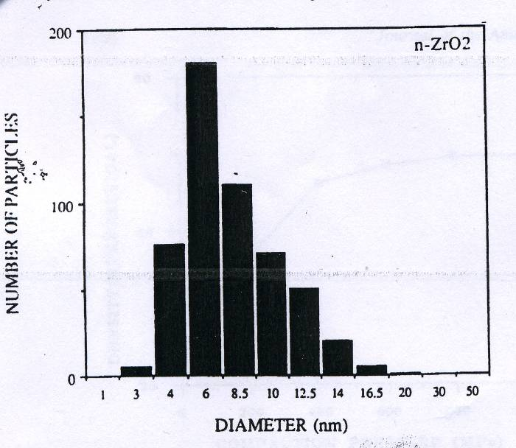

Рис. 1

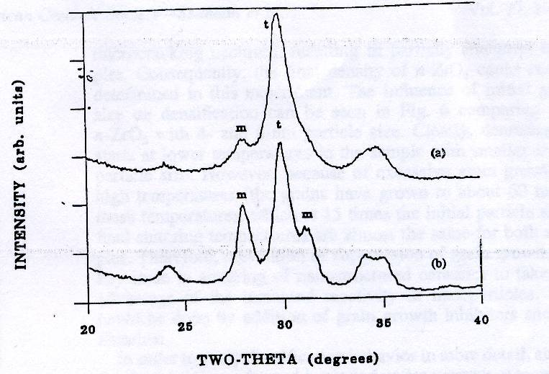

Рис. 2

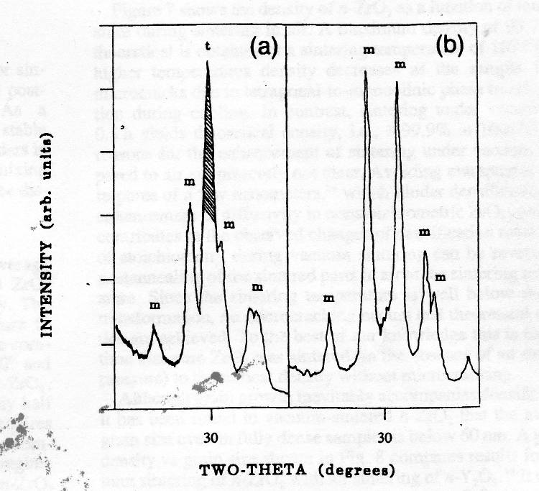

Рис. 3

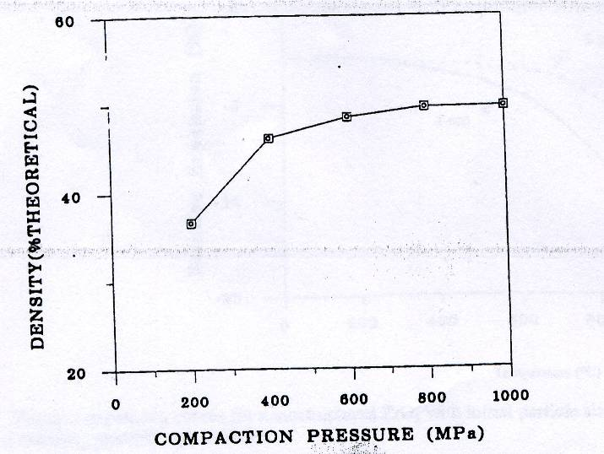

Рис. 4

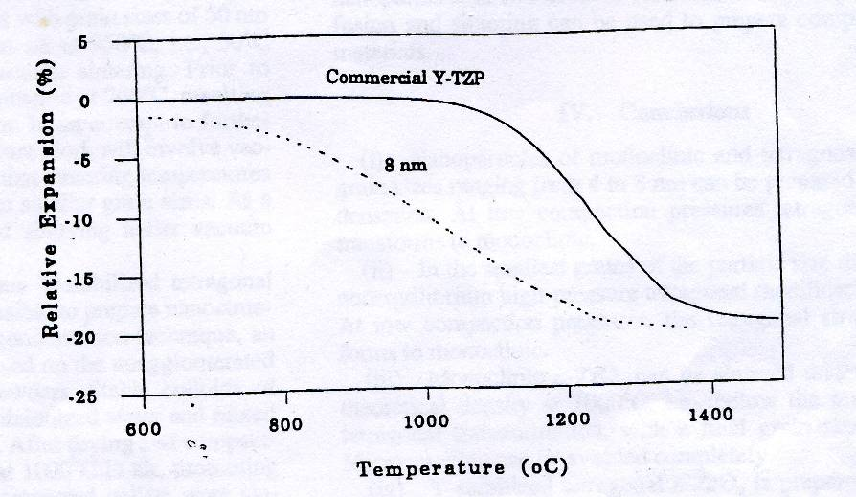

Рис. 5

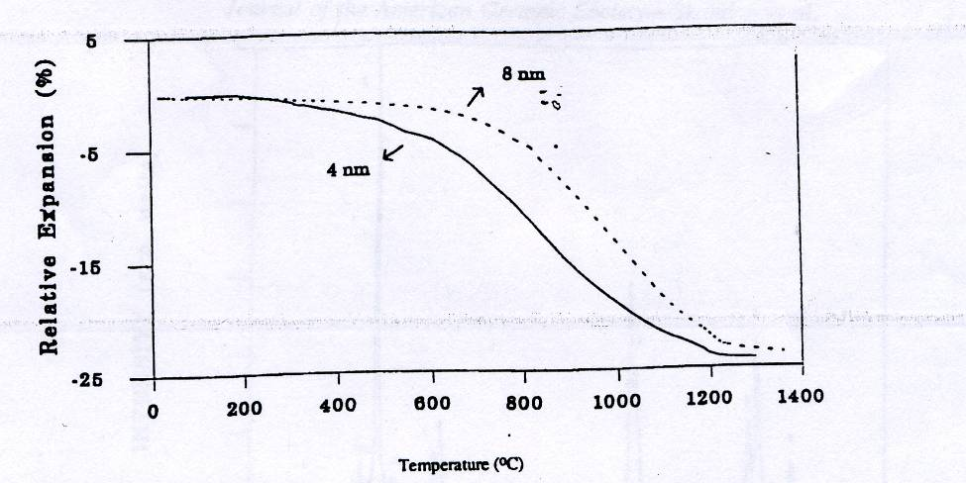

Рис. 6

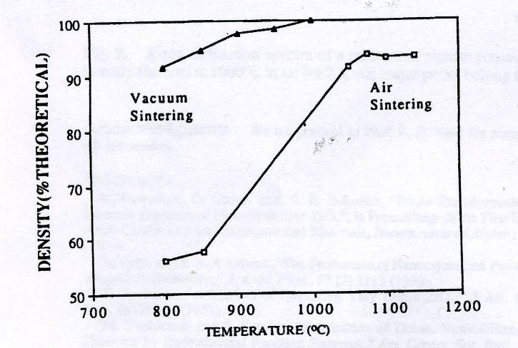

Рис. 7

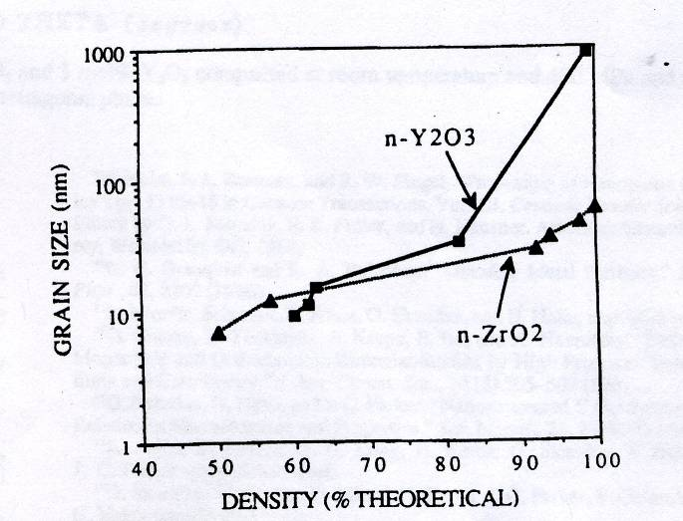

Рис. 8

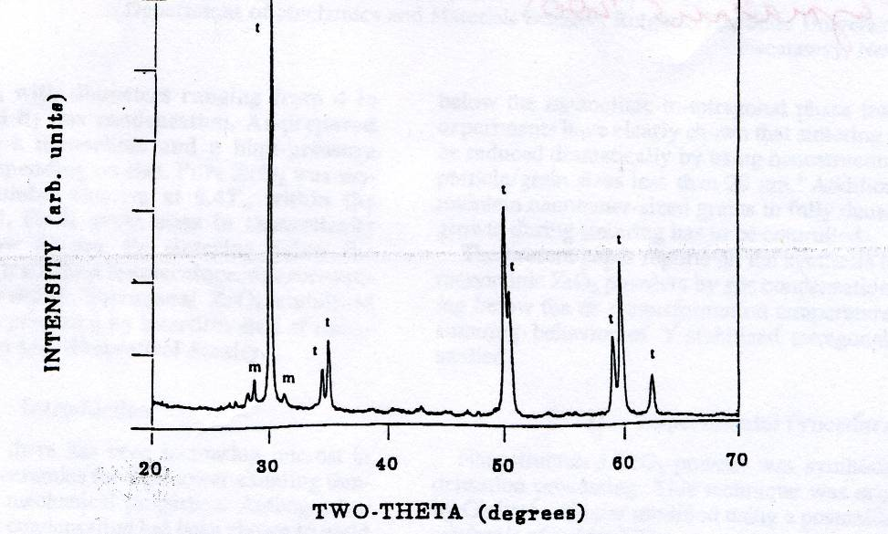

Рис. 9.

Подписи к рисункам 1-9.

Рис.1 Гистограмма распределения типоразмерных наночастиц в наноструктурированном
порошкообразном ZrO2, выявленная с помощью электронной микроскопии.

Рис.2. Дифракция спектра рентгеновских лучей в среде неспрессованного наноструктури-
рованного порошкообразного ZrO2, созданного под давлением 250 Па и со средне-
статистическим размером наночастиц длиной в 4 нм (а), и тоже для порошкообраз-
ного ZrO2, созданного под давлением 1500 Па со среднестатистическим размером
наночастиц длиной 8 нм (b).

Рис.3. Дифракция спектра рентгеновских лучей в среде неспрессованного нанострукту-
рированного порошкообразного ZrO2 (а), и в среде спрессованного нанострукту-
рированного в виде гранул ZrO2. Давление спрессовывания составило 50 МПа.

Рис.4 График относительной плотности наноструктурированного ZrO2 как функция
давления спрессовывания при комнатной температуре.

Рис.5. График относительного расширения наноструктурированного в гранулах ZrO2,
спрессованного под давлением 400 МПа со среднестатическим значением размера
частиц длиной 8 нм, и тот же график для коммерческого Y-TZP, спрессованного
под давлением 100 МПа, и построенный на основе данных дилатометрии.

Рис.6. Кривые относительного расширения наноструктурированного ZrO2 с наночасти-
цами длиной 4 и 8 нм, определённых с помощью дилатометрии.Образцы материала
были спрессованы при комнатной температуре под давлением 400 МПа.

Рис.7. Кривые относительной плотности наноструктурированного ZrO2 как функции
температуры при агломерации на воздухе (2 часа) и в вакууме (0,5 часа).Образцы
были спрессованы при комнатной под давлением 400 МПа.

Рис.8. Кривые зависимости от размеров зерна как функция относительной плотности
для агломерированного в вакууме наноструктурированного ZrO2 и агломерирован-
ного на воздухе Y2O3.

Рис.9. Дифракция спектра рентгеновских лучей при их прохождении через смесь нано-
структурированного ZrO2 и 3-моль% Y2O3, спрессованные при комнатной темпе-
ратуре и давлении 400 МПа и затем агломерированные на воздухе при 1000ºС
в течение 2 часов. Все большие пики графика принадлежат тетрагональной фазе.

Л И Т Е Р А Т У Р А

[1]. R.Wurschum, G.Soyez, and H.E.Schaefer, “Phase Transformation and Interface Structure
of Nanocrystalline ZrO2”; in Proceedings of the First International Conference on
Nanostructured Materials, Nanostructured Materials, 3, 225,(1993).

[2]. H.Hanh and R.S.Averback, “ The Production of Nanocristalline Powders by Magnetron
Sputtering”, J.Appl.Phys., 67 {2} 1113 (1990).

[3]. K.A.Sense,“A Method of ProducingVery Dence ZrO2”,J.Am.Ceram.Soc.,44 {9}465 (1961).

[4]. M.Yoshimura and S.Somiya, “Fabrication of Dence Nonostructured ZrO2 Ceramics by
Hydrothermal Reaction Sintering”, Am. Ceram Soc. Bull., 59 {2} 246 (1980).

[5]. H.J.Garnet and R.Ruh,”Fabrication of Specimens from Pure Dence Oxidized Zirconia”,
Am.Ceram.Soc.Bull, 57 {6} 578 (1968).

[6]. R.A.Culter, J.Reynolds, and A.Jones, “Sintering and Carachterization of Polycrystalline
Monoclinic, Tetragonal and Cubic Zirconia”, J.Am.Ceram. Soc., 75 {8} 2173 (1992).

[7]. Y.Hahn, J.Logas and R.S.Averback, ”Sintering Charateristics of Nanocrystalline TiO2”,
J. Mater. Res., 5 , 609 (1990).

[8]. R.Birringer, H. Gleiter, H. P. Klein and P. Marquardt,: “Nanocrystalline Materials, an
Approach to a Novel Structure with Gas-like Disorder”, Phys. Lett., 102A, 365-369(1984).

[9]. H.Hahn, J.A.Eastman & R.W.Siegel,“Processing of Nanophase Ceramics”, p.p.1115-1118
in Ceramic Transactions,Vol.1B,Ceramic Powder Science II. Edited by G.L.Messing and
H.Hausner. American Ceramic Society, Westerville, OH, 1988.

[10]. C.Granqvist and R.A.Buhrman,”Ultrfine Metal Particles”, J. Appl. Phys, 47, 2200 (1976).

[11]. R.Nitsche,Schmahl, H.Fuess, G.Scandan and H.Hahn; unpublished work.

[12]. O.Ohtaka,T.Yamanaka,S.Kume,E.Ito and A.Navrotsky:”Stability of Monoclinic and Ortho-
rhombic Zirconia: Studies by High Pressure Phase Equilibria and Calorimetry”, J.Am.Cer.
Soc., 74 {3} 505 - 509 (1991).

[13]. G.Skandan,H.Hahn and J.C.Parker:”Nanostructured Y2O3:Sinthesis and Relation to Micro-
structure and Propeties”, Scr. Metall., 25, 2389 – 2393 (1991).

[14]. A.Allen,S.Kruger,G.G.Long,H.Kerch,G.Skandan, and H.Hahn and J.C.Parker: unpbl.work.

[15]. G.Skandan, W.Chang,D.Minor, H.Kerch, J.C.Parker, F.Cosandey and H.Hahn: unpbl.work.

[16]. G.Skandan:”Syntesis, Carachterisation and Properties of Nanostructured Y2O3”; Master’s
Thesis. Rutgers---The State University of New Jersey, Pascataway, NJ, 1992.

[17]. H.Hahn:”Microstructure and Properties of Nanostructured Oxides”,Nanostructured Mater.,
2, 251, (1993).
[18]. H.Hahn and R.S.Averback:”High Temperature Mechanical Properties of Nanostructured
Materials”, Nanostructured Mater., 1, 95-100 (1992).

[19]. H.J.Höfler and R.S.Averback:”Sinter-Forging of Nanocrystalline TiO2”,Mater.Res. Soc.
Symp. Proc., 286, 9 (1993).

Д О П О Л Н И Т Е Л Ь Н А Я Л И Т Е Р А Т У Р А

1. Kreyszig Erwin
Advanced engineering mathematics / Erwin Kreyszig. — 9 - th edition.
— Singapore: Wesley International edition, 2006. — 1256 p.p.

2. Freedman R. A. Young H. D.
Sears and Zemansky’s University physics with modern physics.
— Toronto: Pearson Addison Wesley Education Canada, 2006. — 1632 p.p.

3. Сlayden, Greeves, Warren and Wothers
Organic chemistry.
— N.Y.: Oxford University Press, 2008. — 1536 p.p.

4. Shriver & Atkins
Inorganic chemistry. 4-th edition.
— N.Y.: Oxford University Press, 2006. — 850 p.p.

5. Нart / Craine / Hart / Hadad
Organic chemistry. A short course. 12 - th edition.
— N.Y.: Houghton Mifflin Company, 2007. — 612 p.p.

У Ч Е Б Н О - В С П О М О Г А Т Е Л Ь Н А Я Л И Т Е Р А Т У Р А

1. Мюллер В.К.
Англо-русский словарь. 70.000 слов и выражений.
- М.: Сов.энциклопедия, 1967. --- 912 с .

2. Охманова О.С. и др.
Русско-английский словарь. Около 55.000 слов
- М.: Русский язык, 1987. --- 768 с.

3. Англо-русский политехнический словарь / Под ред. А.Е.Чернухина.
- М.: Русский язык, 1979. --- 688 с.

4. Кузнецов Б.В. и др.
Русско-английский политехнический словарь. Около 90.000 терминов
- М.: Русский язык, 1980. --- 723 с.

5. Израилевич Е.Е и Качалова К.Н.
Практическая грамматика английского языка
- М.: Внешторгиздат, 1955. --- 556 с.

